Задание подготовлено в рамках проекта АНО «Лаборатория модернизации образовательных ресурсов» «Кадровый и учебно-методический ресурс формирования общих компетенций обучающихся по программам СПО», который реализуется с использованием гранта Президента Российской Федерации на развитие гражданского общества, предоставленного Фондом президентских грантов.
Разработчики
Абдрахманова Гельнур Джавидовна, ГБПОУ СО «Тольяттинский политехнический колледж»
Гаврилова Мария Ивановна, ГБПОУ СО «Тольяттинский политехнический колледж»
Романова Мария Владимировна, ГБПОУ СО «Тольяттинский политехнический колледж»
Севостьянова Ольга Викторовна, ГБПОУ СО «Самарский социально-педагогический колледж»

Назначение задания
43.02.15 Поварское и кондитерское дело
ПМ. 02 Организация и ведение процессов приготовления, оформления и подготовки к реализации горячих блюд, кулинарных изделий, закусок сложного ассортимента с учётом потребностей различных категорий потребителей, видов и форм обслуживания
Тема: Приготовление, творческое оформление и подготовка к реализации горячих блюд из мяса, домашней птицы, дичи и кролика сложного ассортимента с учетом потребностей различных категорий потребителей, видов и форм обслуживания

Комментарии
Задание предлагается для самостоятельного изучения темы обучающимися.

Ваша пожилая знакомая озадачилась расширением собственного меню и нашла несколько журнальных статей с рецептами, которые ее заинтересовали. Рецепт «Куриной грудки под сливочным соусом с брокколи» от одного кулинарного гуру показался интересным, но самостоятельно выстроить последовательность приготовления мяса курицы ей не удалось, поэтому она просила вас помочь определить порядок действий при приготовлении.
Изучите источники.
Систематизируйте информацию о последовательности действий по приготовлению мяса курицы в форме, удобной для использования вашей знакомой. Включите в «шпаргалку» для своей знакомой информацию о температуре и времени обработки для тех действий, для которых эти параметры имеют значение.

Источник 1
Технология приготовления блюда
«Куриная грудка под сливочным соусом с брокколи»
Блюда из птицы питательны, легко усваиваются организмом. Содержание полноценных белков в мясе птицы несколько выше, чем в говядине. Жиры птицы имеют низкую температуру плавления вследствие более высокого содержания ненасыщенных жирных кислот. Специфические вкус и запах, присущий блюдам из птицы, обусловлены относительно высоким содержанием экстрактивных веществ (1,5-2,5%). В мясе птицы в значительных количествах содержатся минеральные вещества (особенно кальций и фосфор), а также витамины (А, D, группы В).
Гарниры из круп и картофеля дополняют состав блюд из птицы углеводами, а овощные обогащают их витаминный и минеральный составы.
По виду тепловой обработки блюда из птицы классифицируют на отварные, припущенные, жареные, тушеные и запеченные.
Выбор способа тепловой обработки зависит от вида птицы, ее возраста, упитанности и других факторов. Кур, индеек варят, жарят, тушат; гусей и уток - чаще жарят или тушат. Мясо старой птицы варят или тушат.
При всех способах тепловой обработки в наибольшей степени разрушаются витамин В₁ и витамин А. Потери витаминов обусловлены, с одной стороны, их разрушением в процессе тепловой обработки, а с другой - переходом в варочную среду с выделившейся водой и вытопившимся жиром. В мясе молодой птицы потери витаминов меньше, чем в мясе взрослой птицы, при всех способах тепловой обработки, что обусловлено меньшей продолжительностью нагрева. Поэтому для приготовления блюда желательно использовать молодую курицу.
После тепловой обработки изменяются и органолептические показатели качества мяса птицы. Оно становится более нежным, сочным, приобретает специфический вкус и аромат. Сочность готовых изделий зависит от способа тепловой обработки. Так, качество птицы, обжаренной в аппаратах с ИК-нагревом, выше, чем обжаренной в электрическом шкафу. Панирование изделий снижает потери воды, растворимых веществ и тем самым способствует улучшению органолептических показателей (сочности, нежности) и повышению пищевой ценности готовых изделий.
Для приготовления предлагаемого блюда тушку курицы подвергают механической кулинарной обработке. Подготовленное куриное филе отделяют на большое и малое, очищают от прожилок, обрезают до массы 160 г.
Далее филе проходит приготовление по технологии су-вид, что в буквальном переводе с французского означает «в вакууме».
Глобальных достоинств у такой технологии сразу два - герметичная вакуумная упаковка и предельно низкие температуры водяной бани, на которой готовятся продукты. Следует отметить, что помимо мяса возможно также готовить и овощи - это также существенно расширяет возможности применения такой методики.
Продукты су-вид отличаются также достаточно длительным сроком годности, что стало возможным именно за счет технологии вакуумирования. В реальных цифрах это выглядит следующим образом:
- птица и свинина - до 18 дней;
- молодая телятина - до 30 дней;
- говядина - 25-30 дней.
При этом самая важная особенность заключается в том, что за весь свой срок хранения продукты не теряют своих вкусовых качеств, полностью сохраняя свою структуру и аромат.
За счет использования низкой температуры приготовления риски переваривания продукта сводятся к минимуму, что выгодно отличает технологию от других вариантов. При обжаривании, запекании или традиционной варке существует риск того, что мясо будет чрезмерно перегрето или не доготовлено ввиду того, что точно определить его готовность не представляется возможным. С использованием методики су-вид температура и время приготовления точно просчитываются для достижения максимального результата, поэтому подобные риски в таком случае попросту исключены.
Еще одно весомое достоинство такого способа приготовления - за счет низкой температуры сохраняются мембранные связи между молекулами, за счет чего в них полностью сохраняется вся влага. Благодаря этому даже достаточно жесткое мясо смягчает свою структуру и становится максимально нежным, что для кулинарии играет просто колоссальную роль.
Процесс термообработки может длиться вплоть до трех суток и даже более, в случае подобной необходимости. Общепризнанным стандартом считается диапазон от 47 до 80 градусов по Цельсию, причем для каждого отдельного блюда уже достаточно давно разработана своя конкретная рецептура с заданными температурными рамками и длительностью термообработки.
Куриную грудку для данного рецепта вакуумируют на специальном оборудовании с последующей герметизацией упаковки методом запаивания. Технология су-вид очень сильно зависима от соблюдения температурного режима, поэтому после создания вакуума в упаковке запечатанный продукт погружают в специальную емкость с водой, которая была предварительно подогрета до заданной температуры.
Затем куриную грудку помещают в су-вид на 1 час 30 минут.
При низкотемпературной обработке очень важно точно контролировать уровень нагрева, поэтому все оборудование снабжено внушительным количеством необходимых термодатчиков и регуляторов. При этом сам процесс готовки отличается тем, что за счет отсутствия воздушной прослойки упакованное мясо очень быстро выравнивается по температуре с водой, в которую оно погружено, и длительное время сохраняет ее до полной готовности. Здесь важно предотвратить возможные перепады, поскольку из-за них качество и структура готового продукта может изменяться, что отрицательно скажется на его вкусовых качествах.
Отварное филе вынимают и охлаждают до температуры 40°С. Охлаждённую грудку солят, перчат, и обжаривают при температуре 150°С, на разогретой сковородке с маслом растительным с двух сторон до образования поджаристой корочки.
Обжаренную грудку доводят до готовности в духовом шкафу при температуре 220°С.
Для приготовления блюда «куриная грудка под сливочным соусом с брокколи» делают гарнир из брокколи. Воду доводят до кипения, солят и закладывают подготовленные соцветия брокколи на 2 минуты, после охлаждают в холодной воде и выкладывают к готовой куриной грудке.
Соус для блюда «куриная грудка под сливочным соусом с брокколи», готовится следующим образом. Подготовленные лук и чеснок мелко шинкуют. Добавляют в растопленное сливочное масло и пассеруют при температуре 130°С до золотистого цвета. Добавляют муку, все тщательно перемешивают и добавляют сливки 20%, добавляют соль и перец, охлаждают до температуры 20°C, после чего соус блендерят.
Перед подачей куриную грудку аккуратно нарезают, сбоку от грудки выкладывают брокколи, грудку поливают соусом.

Источник 2
SOUS VIDE. Таблица времени и температур
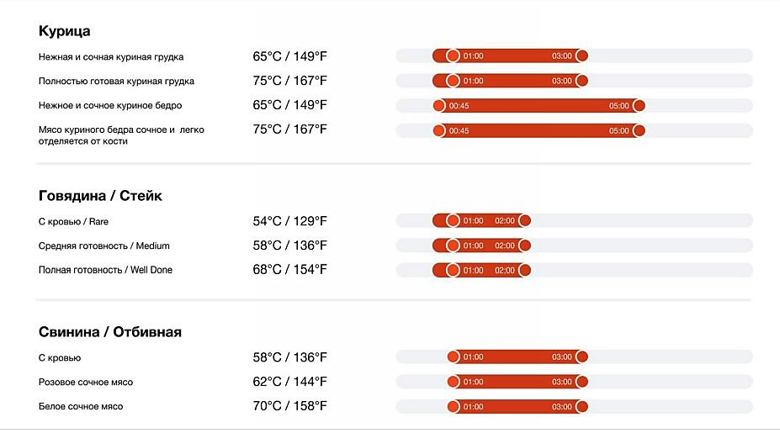
Использованы материалы источника: https://www.su-vide.ru/article/tablica/

Инструмент проверки

Информация представлена в виде блок-схемы или нумерованного списка или таблицы с нумерацией строк | 1 балл
Информация представлена иначе | 0 баллов, проверка прекращена
Параметры соотнесены с каждым шагом в выноске (блок-схема), после запятой или в скобках (блок-схема, список), в другом столбце (таблица) | 1 балл
Параметры не соотнесены с шагами по приготовлению | 0 баллов, проверка прекращена
За каждое действие, записанное в верной последовательности* | 1 балл
Максимально | 7 баллов
За верно указанный(-ые) в соответствии с действием параметр(-ы) | 1 балл
Максимально | 4 балла
Максимальный балл | 13 баллов
*верной считается последовательность, если перед и после действия, стоят действия, показанные в примере верного ответа

Пример верного ответа
Последовательность приготовления (мяса курицы) | Параметры обработки
1. Механическая кулинарная обработка / МКО
2. Варят | t 65°С 1,5 часа
3. Охлаждают | t 40°С
4. Жарят | t 140°С (до золотистой корочки)
5. Запекают | t 220°С (до готовности)
6. Нарезают
7. Подают

